**Nama : Dessy Nur Azizah**

**Nim : L200170016**

**Kelas : A**

**Modul 4**

**Kegiatan1. Topologi 1**

1. Menggunakan packet tracer buat topologi seperti pada gambar dengan mengguknakan switch

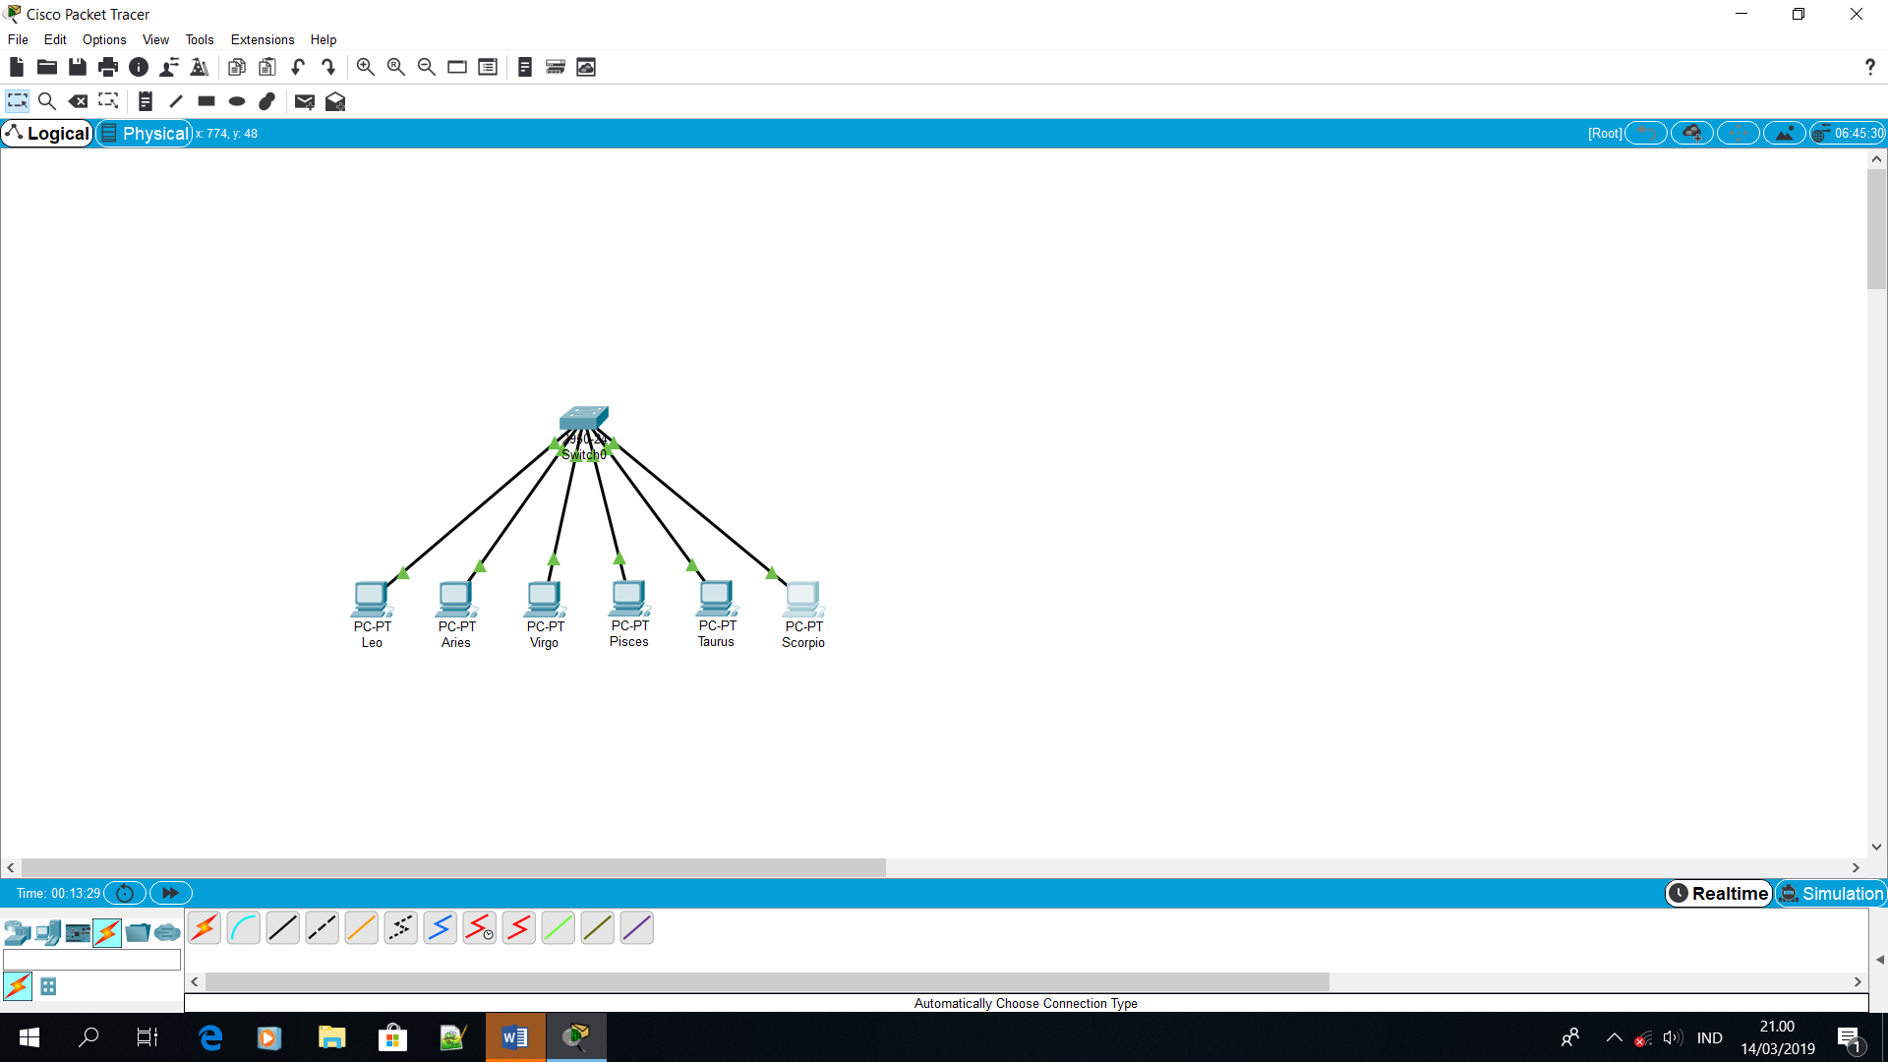

1. Beri nama masing-masing perangkat dengan SW1(switch), Leo(PC0), Aries(PC1), Virgo(PC2), Pisces(PC3), Taurus(PC4), dan Scorpio(PC5)
2. Konfigurasi masing-masing PC dengan nama dan alamat IP berikut ini :

* Leo = 172.21.1.1/24
* Aries = 172.21.1.2/24
* Virgo = 172.21.1.3/24
* Pisces = 172.21.1.4/24
* Taurus = 172.21.1.5/24
* Scorpio = 172.21.1.6/24

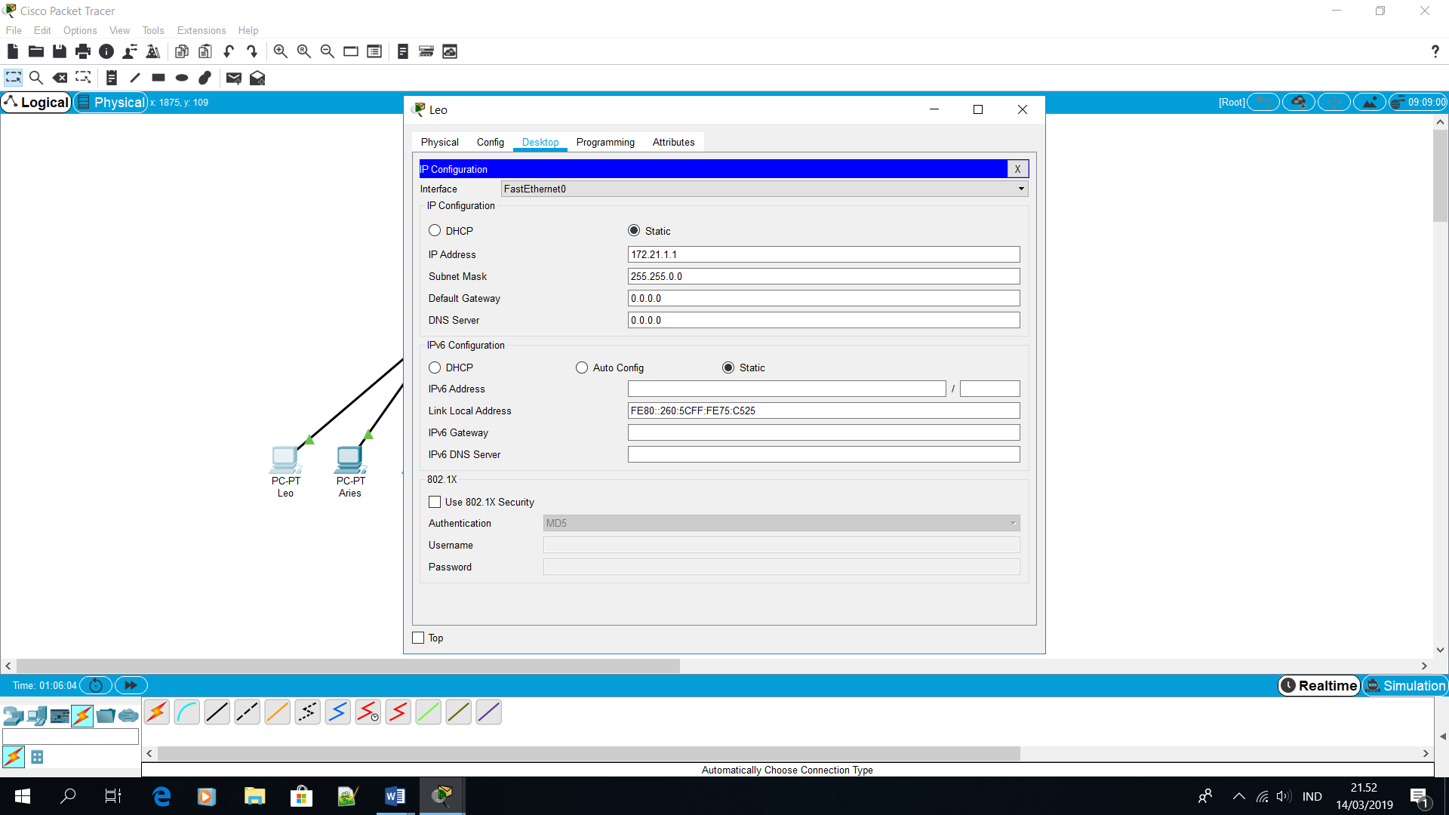

1. Konfigurasi pada switch dengan mode user atau mode privileged, buat 3 VLAN dengan nam zodiak1, zodiak2, zodiak3. Dengan cara klik pada switch 2 kali.

Langkah pengoperasian :

Switch>enable

Switch#conf term

Switch(config)#vlan 10

Switch(config-vlan)#name zodiak1

Switch(config-vlan)#exit

Switch(config)#vlan 20

Switch(config-vlan)#name zodiak2

Switch(config-vlan)#exit

Switch(config)#vlan 30

Switch(config-vlan)#name zodiak3

Switch(config-vlan)#exit

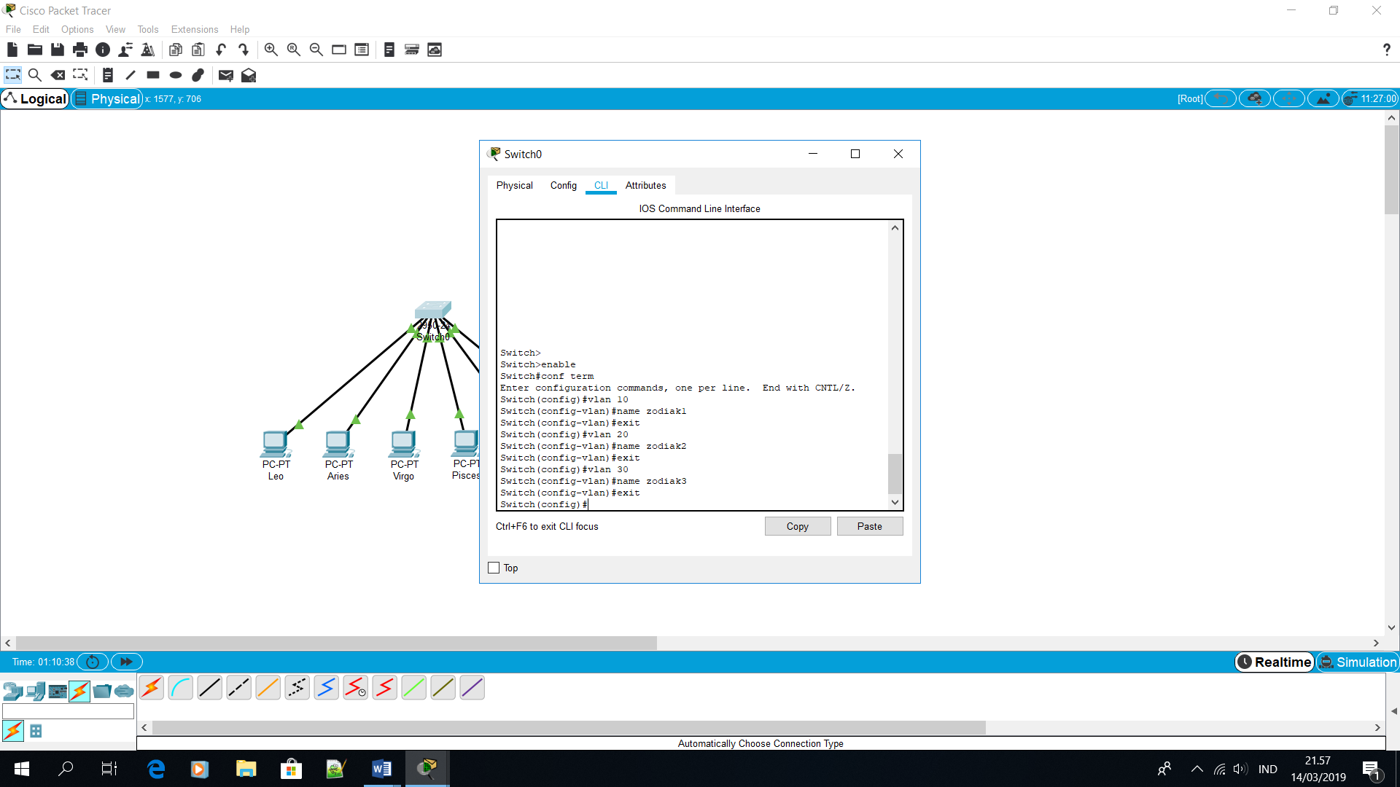

1. Pada mode configuration, konfigurasi port-port switch ke dalam VLAN zodiak1, zodiak2, zodiak3 dengan anggota sebagai berikut :

* zodiak1 = Leo dan Pisces
* zodiak2 = Aries dan Taurus
* zodiak3 = Virgo dan Scorpio

langkah pengoperasian :

* Masuk mode configuration
* Ketik interface Fastethernet 0/1
* Ketik switchport mode access
* Ketik switchport access vlan 10
* Ketik interface Fastethernet 0/4
* Ketik switchport mode access
* Ketik switchport access vlan 10
* Ketik exit
* Lakukan langkah-langkah diatas untuk port VLAN zodiak2 (Ariesdan Taurus) dan port VLAN zodiak3 (Virgo dan Scorpio)

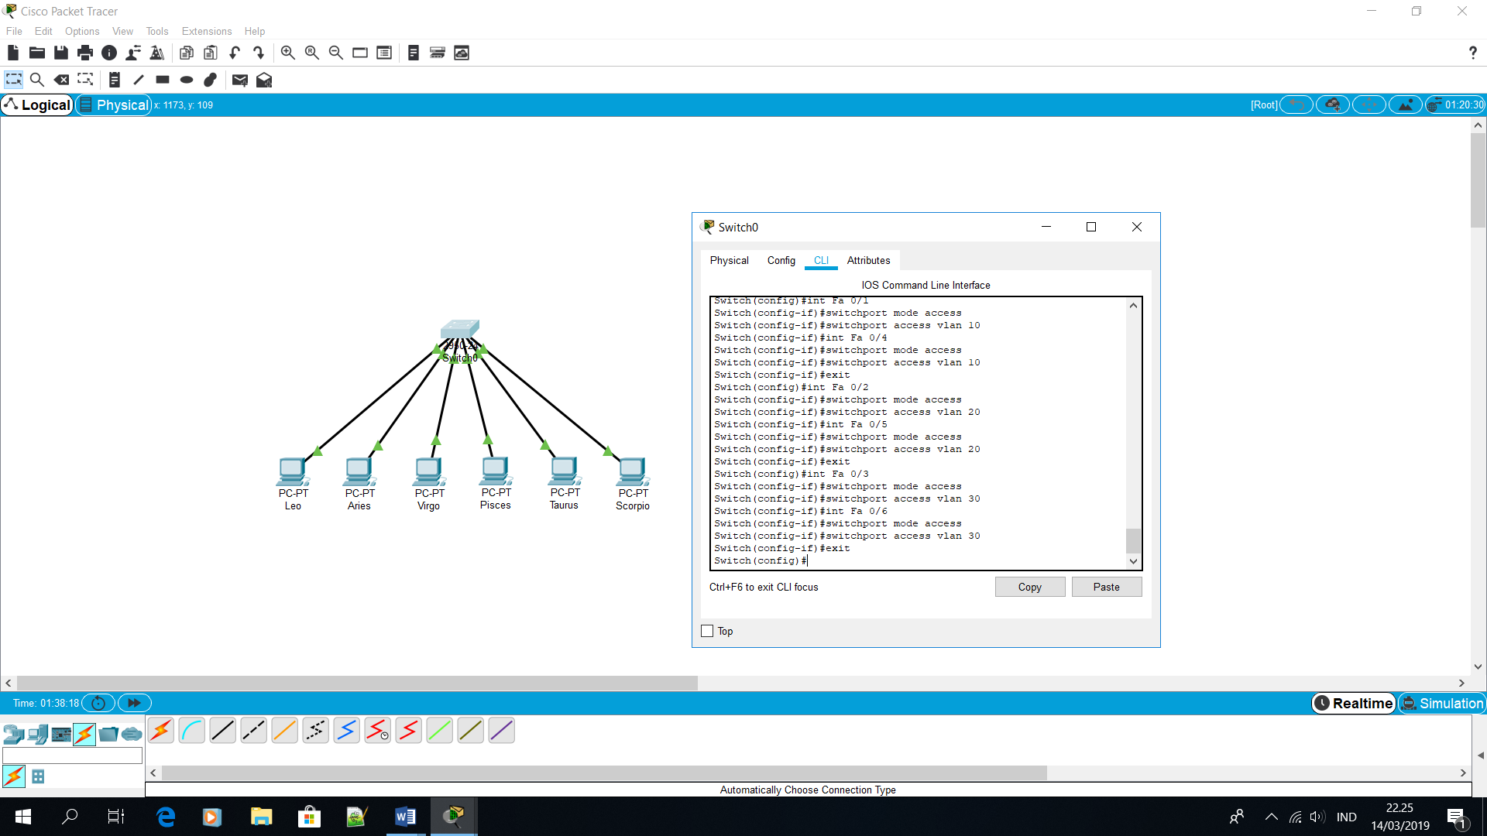

1. Pada mode user atau mode privileged, lihat konfigurasi VLAN yang telah dibuat. Langkah untuk melihat konfigurasi :

* Tekan enter
* Masuk mode privileged
* Ketik show vlan brief (informasi vlan keseluruhan)

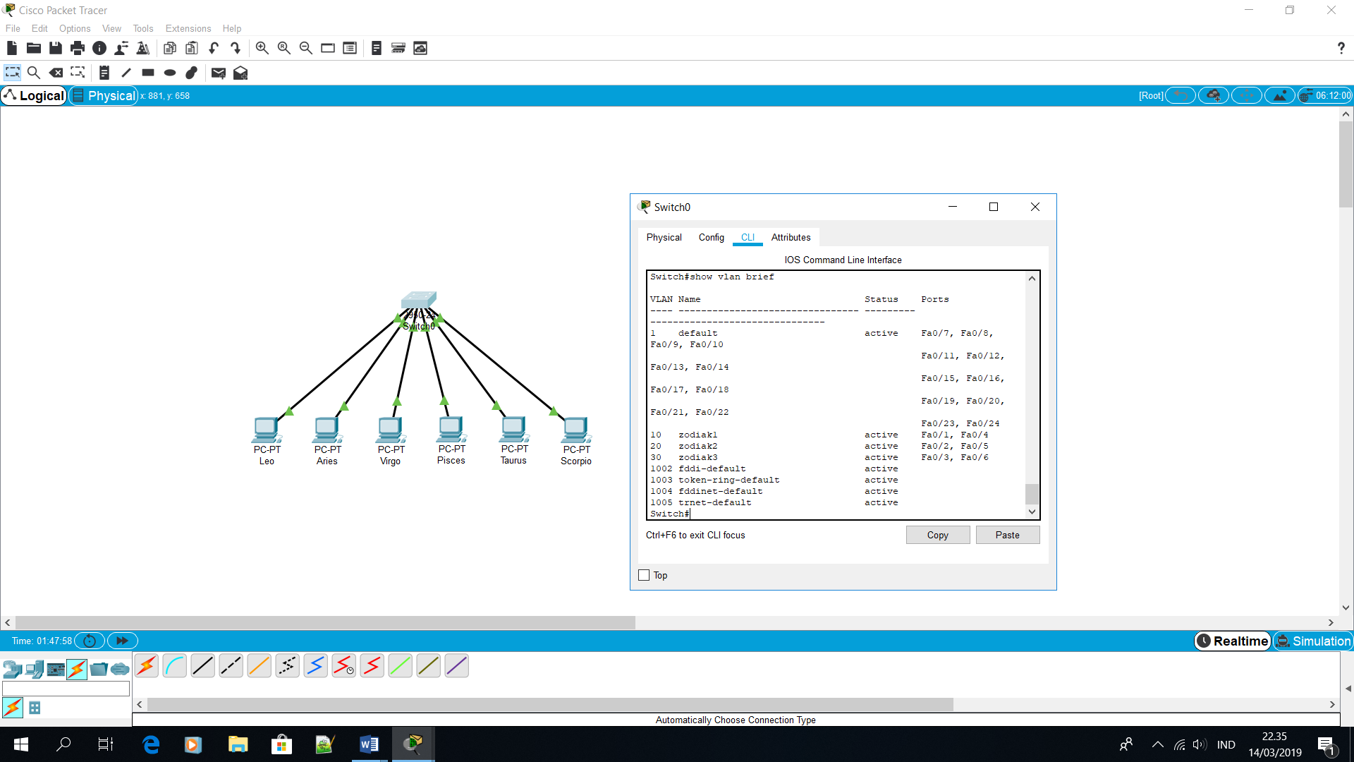

* Ketik show vlan id 10 (informasi vlan 10)

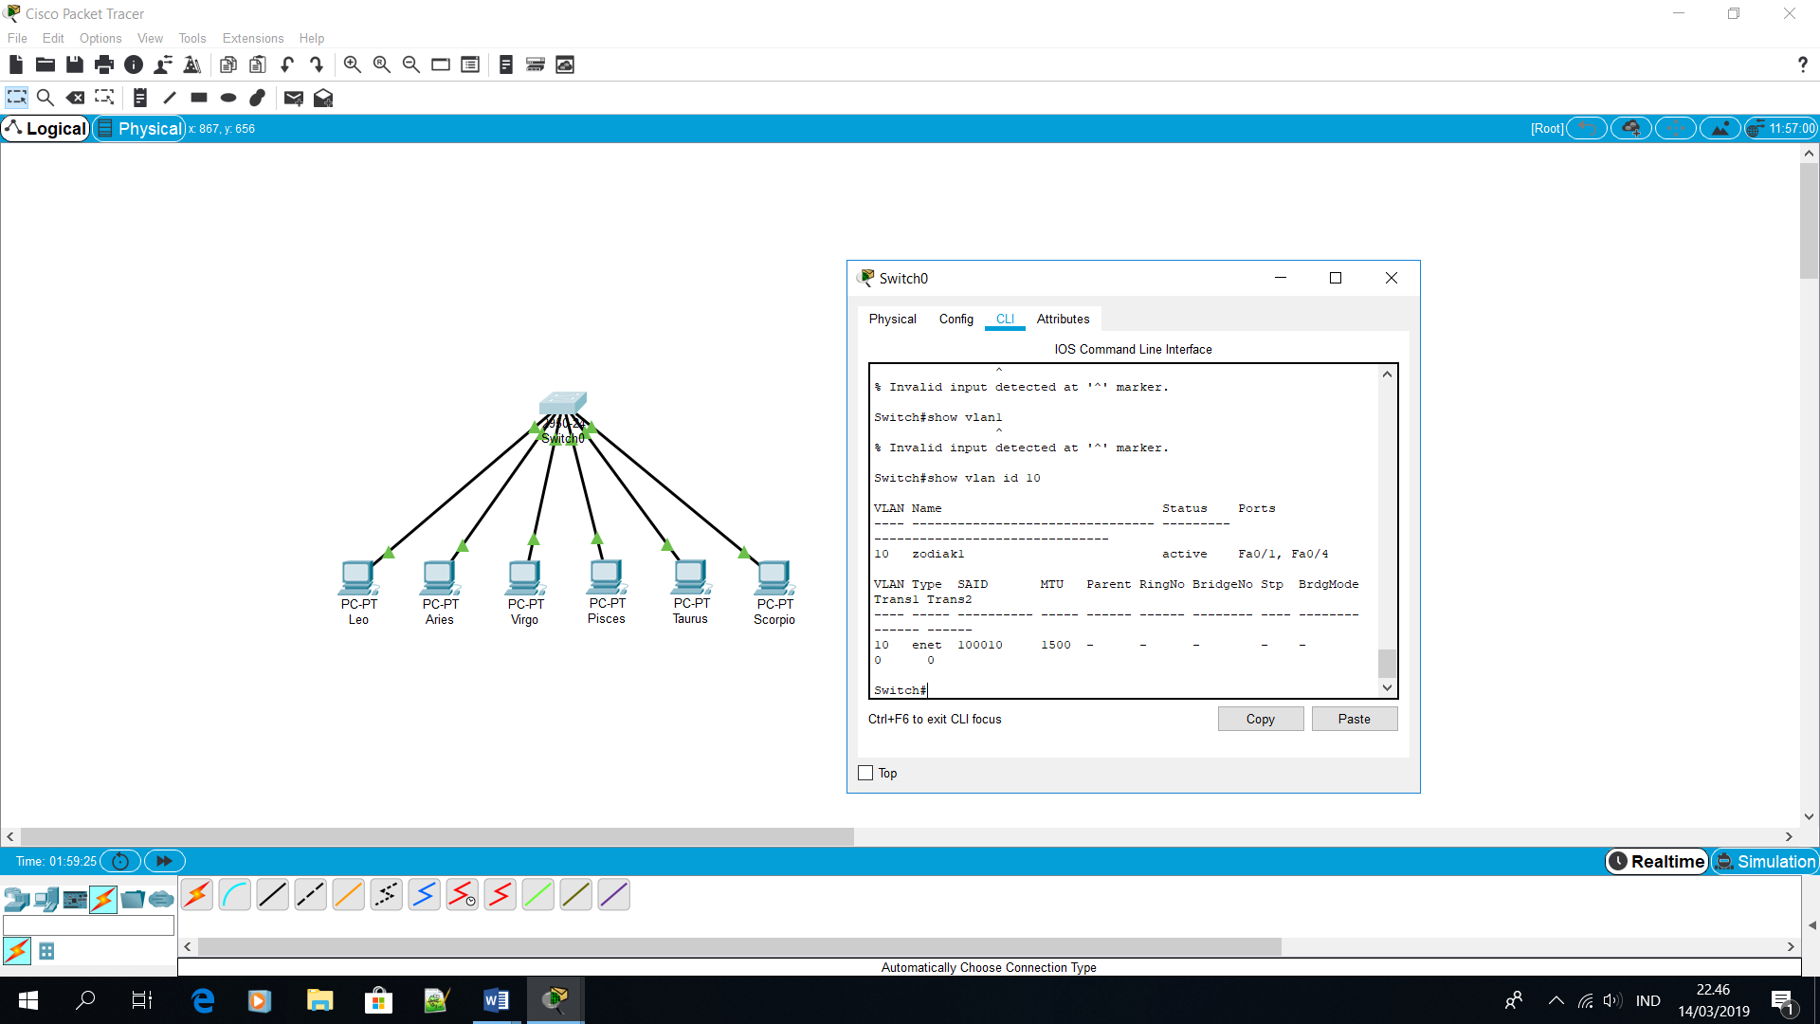

* Ketik show vlan id 20 (informasi vlan 20)

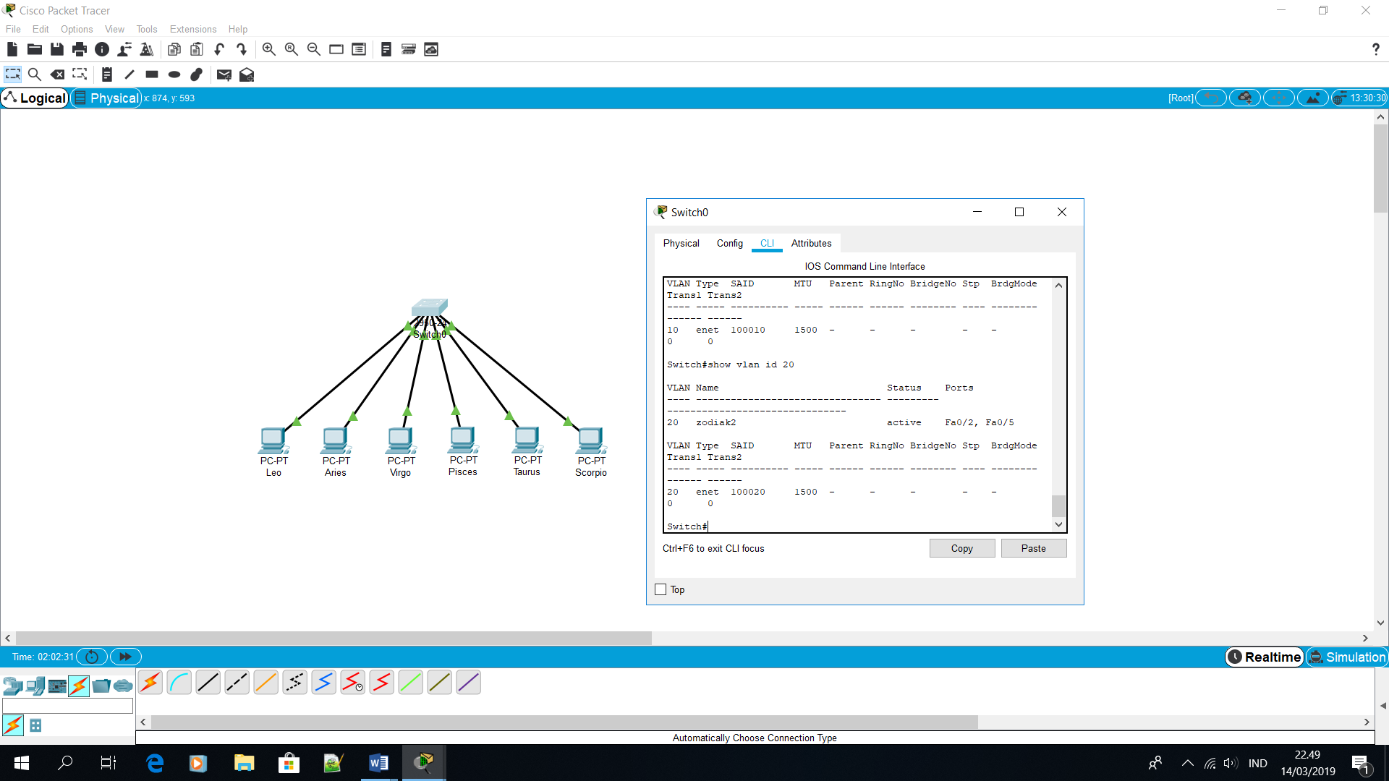

* Ketik show vlan id 30 (informasi vlan 30)

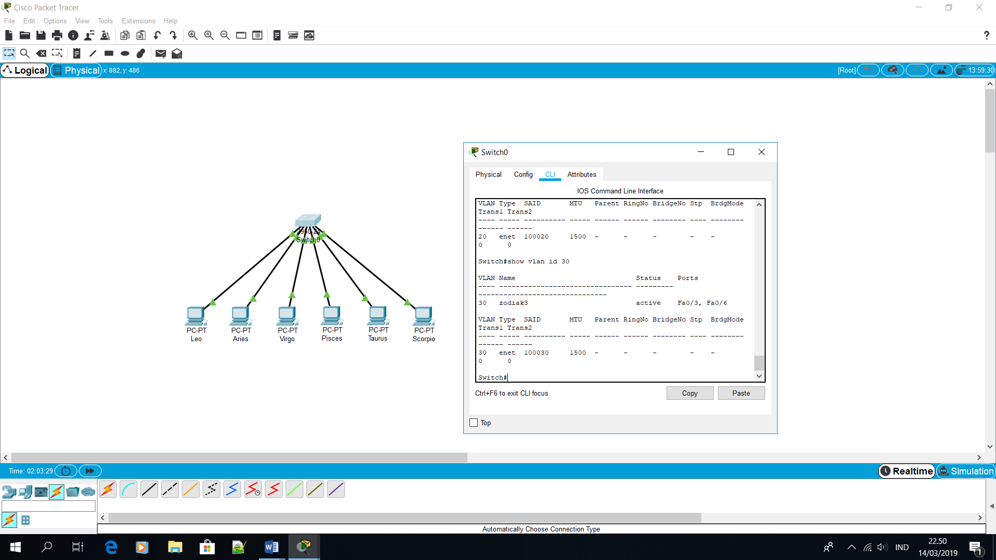

* Tugas 6A :

|  |  |  |  |  |
| --- | --- | --- | --- | --- |
| No | Variabel | Nilai | | |
| vlan id 10 | vlan id 20 | vlan id 30 |
| 1 | Nomor VLAN | 10 | 20 | 30 |
| 2 | Nama VLAN | zodiak1 | zodiak2 | zodiak3 |
| 3 | Port | Fa0/1, Fa0/4 | Fa0/2, Fa0/5 | Fa0/3, Fa0/6 |
| 4 | Status | active | active | active |

**Kegiatan 2. Topologi 2**

1. Menggunakan cisco packet tracer buat topologi berikut :

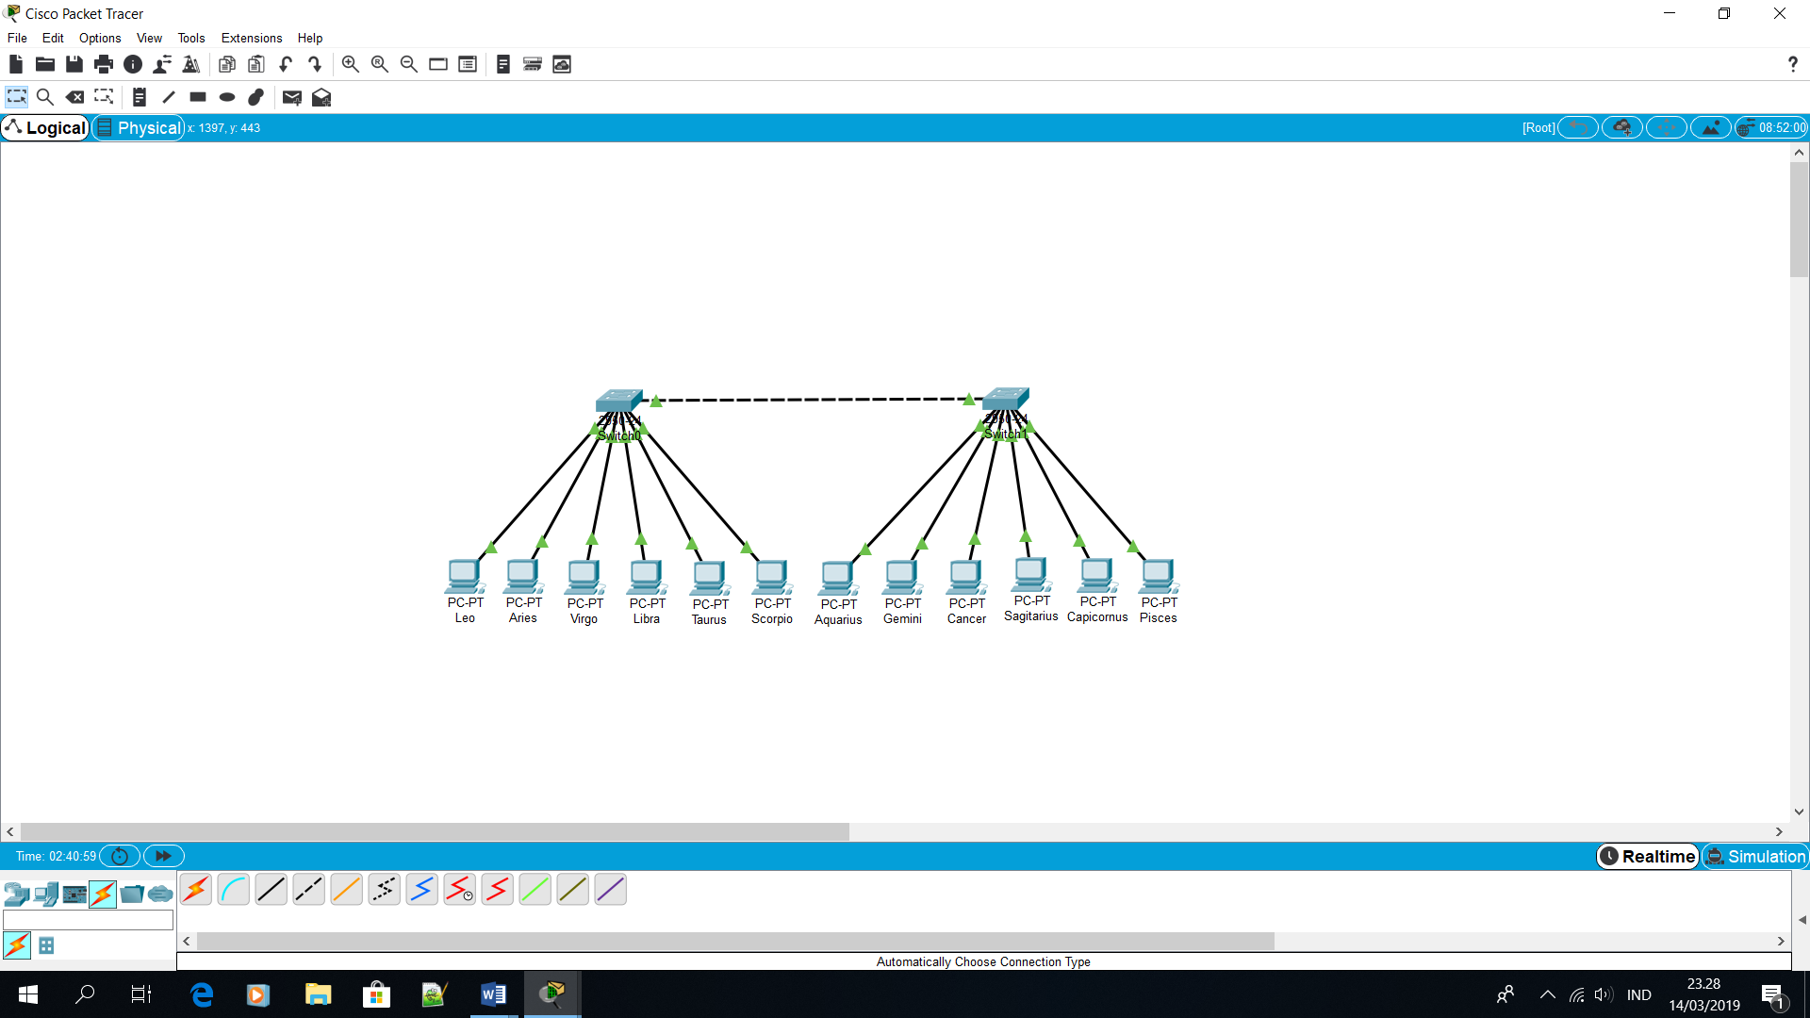

1. Beri nama masing-masing perangkat dengan SW1(switch 1), Leo(PC0), Aries(PC1), Virgo(PC2), Libra(PC3), Taurus(PC4), dan Scorpio(PC5) untuk segmen switch 1.
2. Beri nama masing-masing perangkat dengan SW2(switch 2), Aquarius(PC6), Gemini(PC7), Cancer(PC8), Sagitarius(PC9), Capricornus(PC10), dan Pisces(PC11) untuk segmen switch 2.
3. Konfigurasi masing-masing PC dengan nama dan alamat IP berikut ini :

* Leo = 172.21.1.1/24
* Aries = 172.21.1.2/24
* Virgo = 172.21.2.1/24
* Libra = 172.21.2.2/24
* Taurus = 172.21.3.1/24
* Scorpio = 172.21.3.2/24
* Aquarius = 172.21.1.3/24
* Gemini = 172.21.1.4/24
* Cancer = 172.21.2.3/24
* Sagitarius = 172.21.2.4/24
* Capriconus = 172.21.3.3/24
* Pisces = 172.21.3.4/24

1. Konfigurasi VLAN trunking pada switch 1.

Langkah pengoperasian :

* Switch(config)#interface Fa 0/6
* Switch(config-if)#switchport mode trunk
* Switch(config-if)#exit

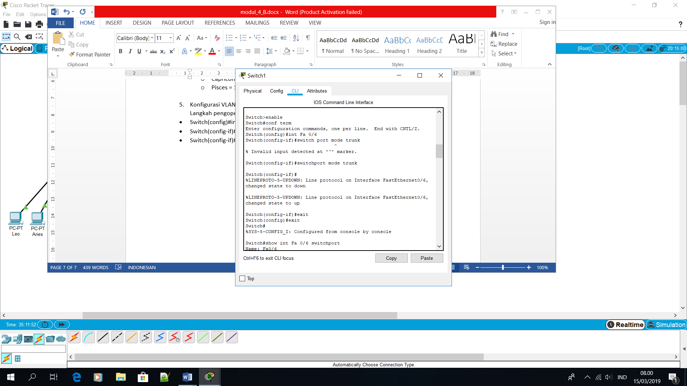

1. Melihat konfugurasi :

* Ketik show int Fa 0/6 switchport

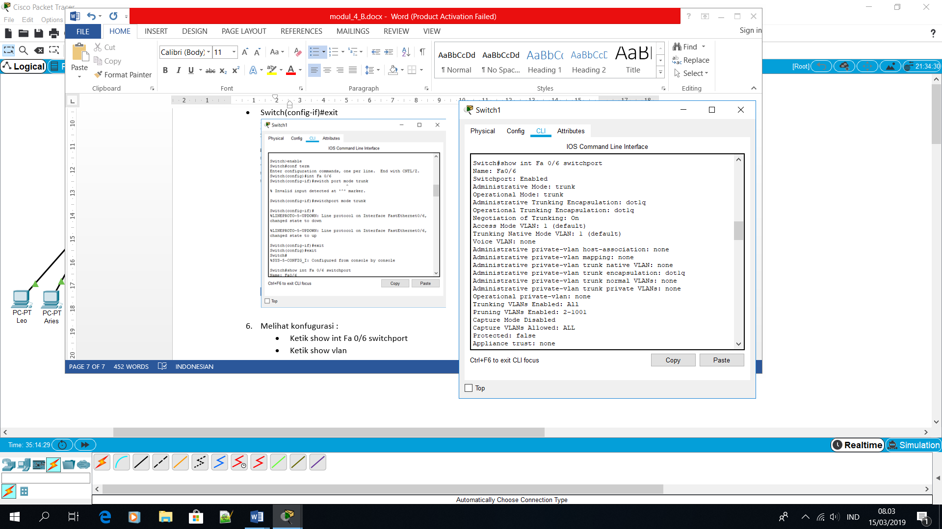

* Ketik show vlan

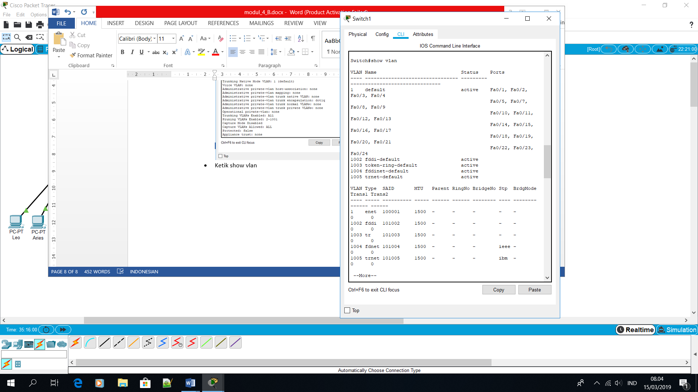

1. Lakukan PC Leoke PC Pisces

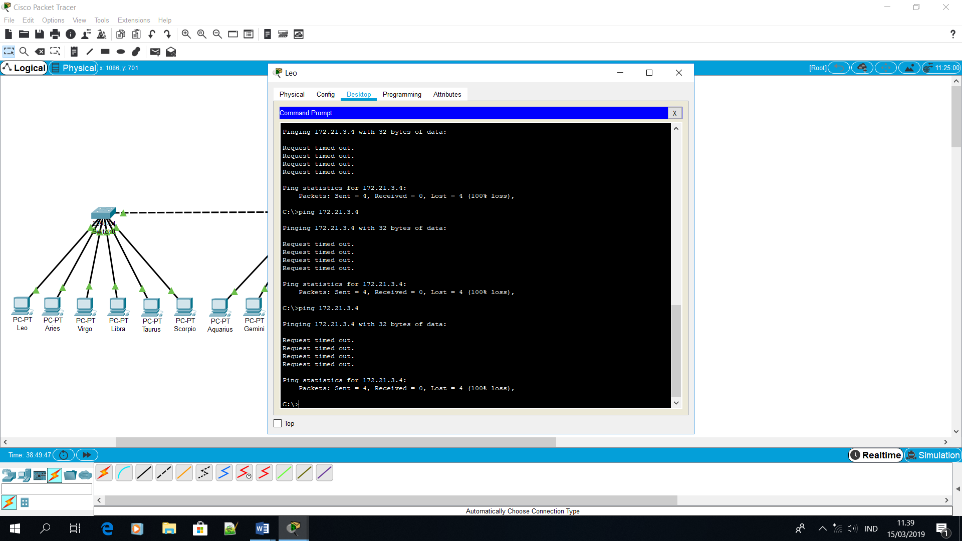

1. Konfigurasi VLAN trunking pada switch 2

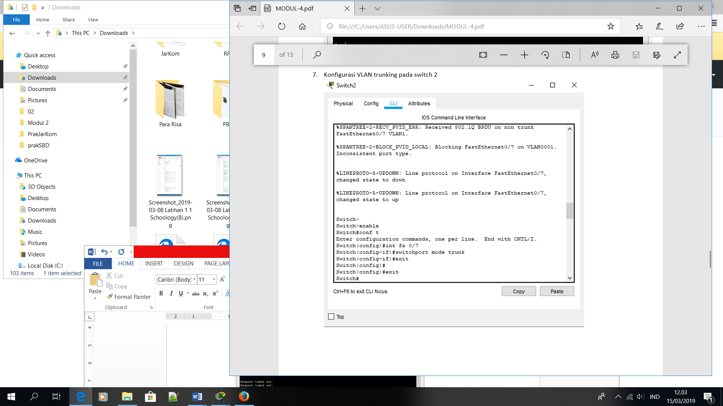

1. Melihat hasil konfigurasi trunking pada switch 2

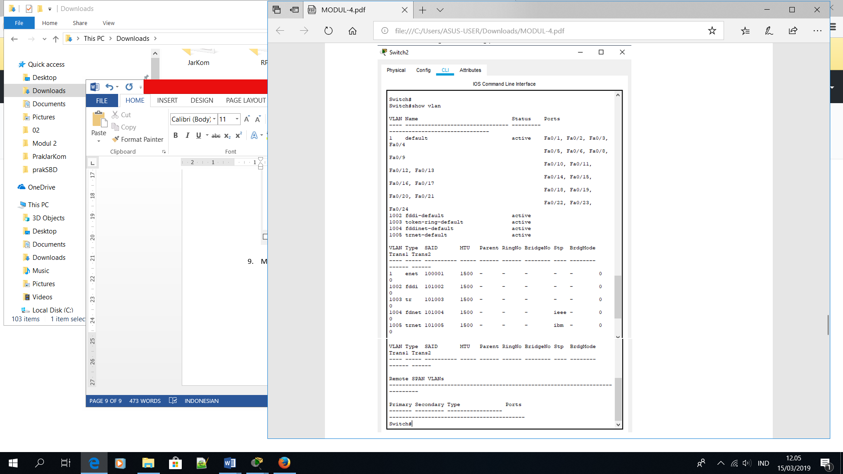

1. Uji coba ping

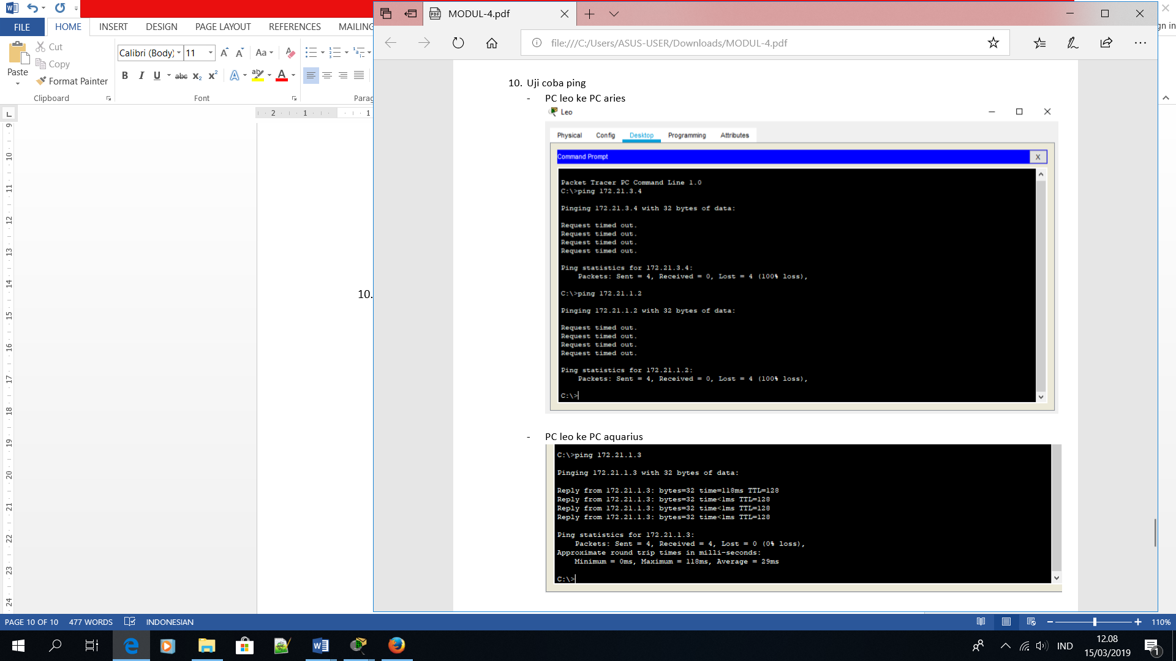



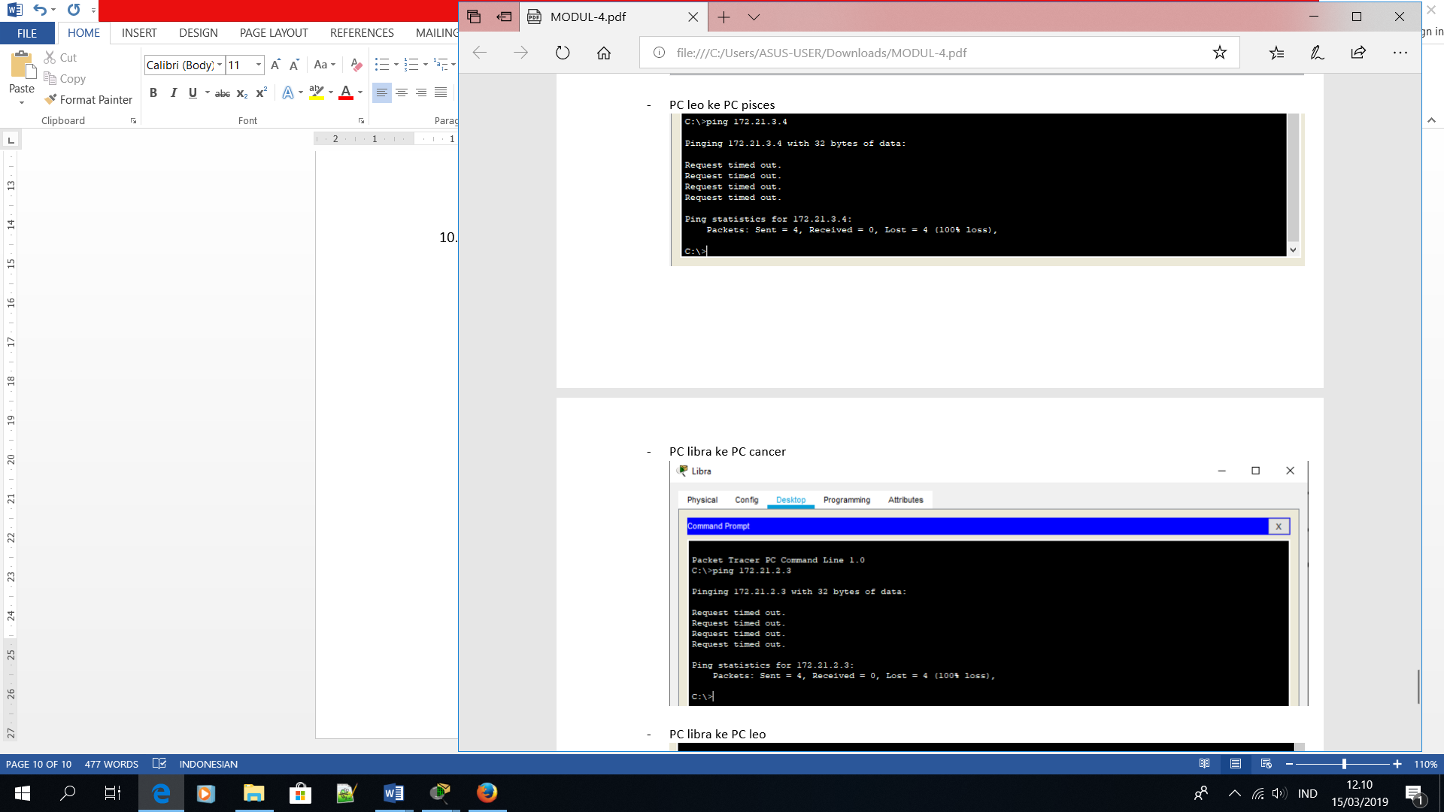



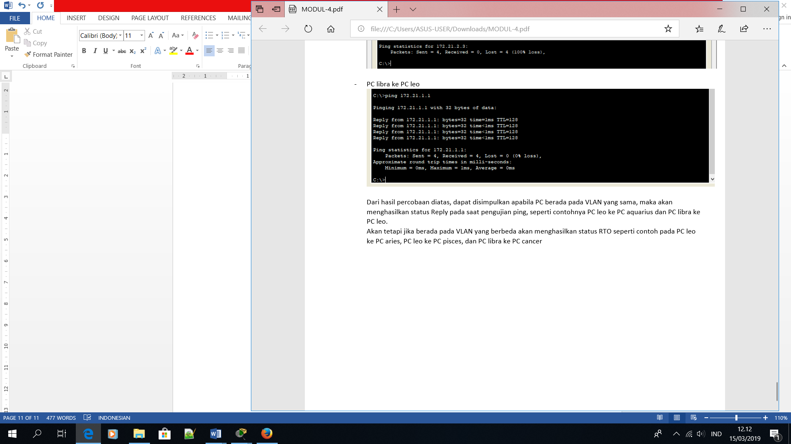

Dari hasil percobaan yang saya kerjakan, dapat disimpulkan apabila PC berada pada VLAN yang sama, maka akan menghasilkan status Reply. Akan tetapi jika berada pada VLAN yang berbeda akan menghasilkan status Request Time Out